Nota de prensa
16. Septiembre 2021

Toni Kroos Academy: ¡La app para entrenar que realmente te hace mejorar!

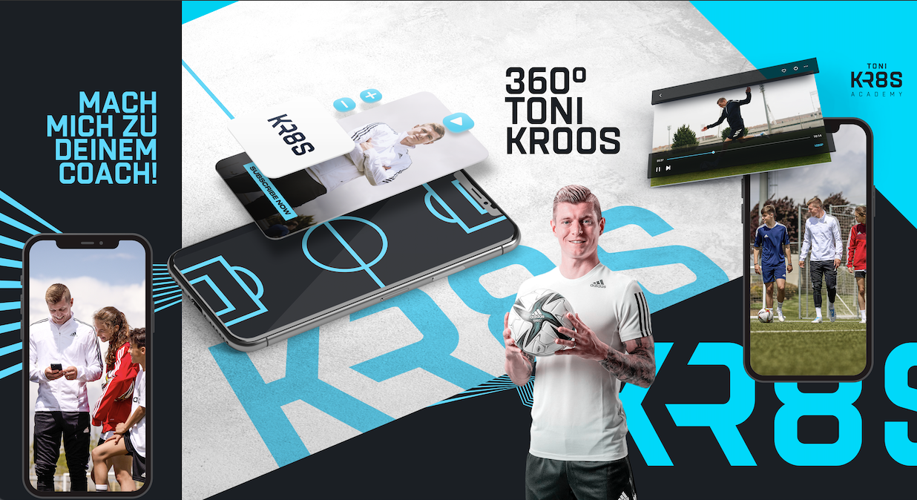

Múnich/ Madrid.
El futbolista Toni Kroos ha desarrollado su propia app. Con la Toni Kroos Academy, que ya está disponible en todas las tiendas de apps y juegos del mundo, quiere dar a los niños y jóvenes consejos de entrenamiento y ayudarles a ser mejores futbolistas.

Kroos explica: "La idea de la app se me ocurrió el año pasado durante el primer confinamiento. Cuando medio mundo estaba apagado, presenté el TonisHomeChallenge en Instagram. Eran ejercicios para copiar que mi hijo León, grababa con su móvil en nuestro salón o jardín. La gente podía hacer los ejercicios y enviármelos. La respuesta fue abrumadora. En un momento dado, junto con algunas personas inteligentes, pensé en lo que se podía hacer. Así surgió la idea de la Toni Kroos Academy. En pocas palabras, doy consejos de entrenamiento para todos los niveles, desde el principiante hasta el juvenil. Yo mismo elijo los ejercicios, los muestro y los explico, acompañados de escenas de juego reales de mi carrera profesional. También muestro cómo es mi vida cotidiana, cómo he llegado a donde estoy, qué obstáculos voy superando, cuáles son mis valores, etc. Mi objetivo es mejorar las habilidades futbolísticas de tantos niños como sea posible".

Kroos lleva un año trabajando en la app con un equipo de desarrolladores. El resultado es una app en la que Toni Kroos permite a los usuarios seguirle de cerca y les guía con contenidos de gran calidad y específicos de fútbol.

Lo más especial es que además de ver y hacer los ejercicios, los aficionados al fútbol también pueden subir vídeos de ellos mismos realizándolos y recibir comentarios, del propio Toni Kroos o de entrenadores seleccionados por él que trabajan en la Escuela de Fútbol del Real Madrid, entre otros.

"Los jóvenes hoy en día entran en contacto con el mundo digital a una edad muy temprana. Hay un montón de cosas sin sentido con las que no se debería molestar a los niños. Por eso también se me ocurrió la idea de hacer algo útil", explica Toni Kroos. "Para esta app, definitivamente dejaría a mi hijo, que ahora tiene ocho años, el teléfono móvil. Allí puede hacer mis ejercicios. Es divertido, te distrae, y es diez veces mejor que estar sentado en el sofá durante muchas horas mirando fijamente el móvil".

La app está disponible en alemán, inglés y español. Todas las funciones básicas son gratuitas.

Haz clic aquí para ver la app de la Toni Kroos Academy:
https://tonikroos.academy/invite

Personas de contacto:
Kai Psotta
Tel.: +49 171 7648949
E-Mail: psotta@sports-360.de

Judith Zeeb
Tel.: +49 176 34207681
E-Mail: judith@tonikroos-academy.com

Página web:
www.tonikroos-academy.com/es/prensa/

Toni Kroos Academy:
Web: www.tonikroos-academy.com
Instagram: www.instagram.com/toni.kr8s_academy/
TikTok: www.tiktok.com/@toni.kr8s_academy?
YouTube: www.youtube.com/channel/UC0Ltr-TT4h_5lhZJhEqyklQ

